金城鎮災害應變中心兵棋推演
(金門縣102年度災害防救深耕計畫)

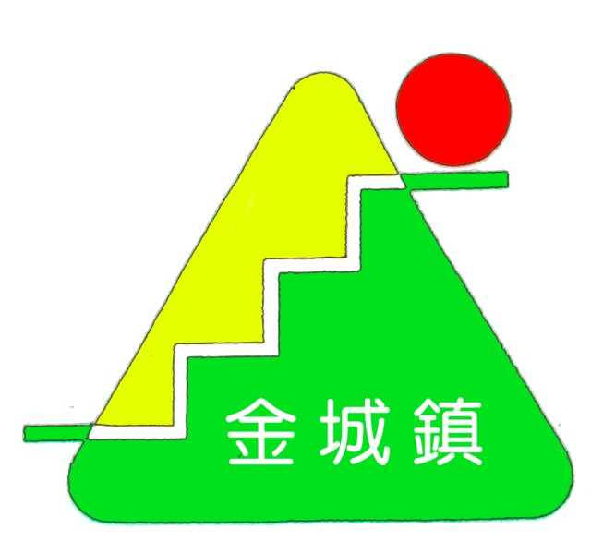

主辦單位：金門縣消防局‧金城鎮公所‧銘傳大學
中華民國102年07月26日
『金城鎮災害應變中心兵棋推演』程序表
時間：15：00-16：00
運用時間 | 程序 | 推演單位/人員
0分鐘 | 報到與進駐 | -
2分鐘 | 長官致詞 | 石鎮長 兆瑉
3分鐘 | 災害境況設定與推演方式說明 | 管制組
10分鐘 | 第一階段狀況發布及處置報告 | 管制組及參演組
10分鐘 | 發布狀況1-1→狀況處置報告→發布狀況1-2→處置單位回報
10分鐘 | 第一階段考評組講評及討論 | 考評組及參演組
10分鐘 | 第二階段狀況發布及處置報告 | 管制組及參演組
10分鐘 | 發布狀況2-1→狀況處置報告→發布狀況2-2→狀況處置報告→發布狀況2-3→狀況處置報告→發布狀況
20分鐘 | 第二階段考評組講評、綜合討論及檢討 | 考評組及參演組
5分鐘 | 長官結論 | 石鎮長 兆瑉
合計：60分鐘 | 推演結束

金城鎮災害應變中心執行程序
一 | 由鎮長視災害防救需要，召集本公所各單位成立廿四小時值勤防救應變中心。
二 | 應變中心透過行政聯絡網及其他資訊管道蒐集災情（人、事、時、地、物五要素），隨時瞭解並掌握災害狀況動態，即時通報相關單位及傳遞災情。
三 | 提出災害防救工作檢討報告，函送各相關機關單位參考作為爾後處理改進之依據。
四 | 指揮官視災害實際需要成立災害應變中心，成立時機如下：  1.依據上級機關指示成立災害應變中心。  2.重大災害發生或發生之虞時，本公所各單位應立即報告鎮長，鎮長得視災害之規模、性質成立鎮災害應變中心，協調聯繫相關單位緊急協助處理各項災害防救事項。  3.本鎮全部或部份地區發生災害或有發生災害之虞時，公所各單位認為有必要採取預防災害之措施時，應立即成立災害應變中心。
五 | 緊急應變中心各組應指定代理人，於緊急應變組長無法出席執行處理緊急災害應變措施時，由代理人代理之。
六 | 中心各組應依職掌執行災害防救事項，並與其他相關單位保持聯繫，採取必要應變措施。
七 | 評估復舊及善後需求之人力、物力，規劃後續支援方式及步驟，協調經費來源。

金門縣金城鎮災害應變中心任務編組名冊 衛星電話：764-547029
組別 | 職別 | 姓名 | 職稱 | 服務單位 | 住家電話 | 單位電話 | 行動電話 | 單位傳真 | 電子郵件地址
指揮組 | 指揮官 | 石兆瑉 | 鎮長 | 金城鎮公所 | 328004 | 325058 | 0932-838898 | 372669
指揮組 | 副指軍官 | 黃耿銘 | 主任秘書 | 金城鎮公所 | 326978 | 325058 | 0937-392697 | 372238
指揮組 | 發言人 | 黃同慶 | 秘書 | 金城鎮公所 | 322321 | 325058 | 0932-890441 | 372238
幕僚作業組  疏散撤離組 | 組長 | 蕭天沛 | 課長 | 金城鎮公所民政課 | 327450 | 325058 | 0912-769627 | 328423
幕僚作業組  疏散撤離組 | 組員 | 許世丞 | 課長 | 金城鎮公所建設課 | 321392 | 325058 | 0963-119135 | 373498
幕僚作業組  疏散撤離組 | 組員 | 陳水友 | 課長 | 金城鎮公所環保課 | 323389 | 325058 | 0928-799662 | 373498
幕僚作業組  疏散撤離組 | 組員 | 蔡木川 | 課長 | 金城鎮公所社會課 | 327720 | 325058 | 0928-390415 | 373498
幕僚作業組  疏散撤離組 | 組員 | 陳彥蓉 | 臨時人員 | 金城鎮公所 | 311858 | 325057 | 0933-629605 | 328423
幕僚作業組  疏散撤離組 | 副組長 | 王光耀 | 里幹事 | 金城鎮公所 | 375431 | 325058 | 0910-065401 | 328423
幕僚作業組  疏散撤離組 | 組員 | 李錫願 | 里幹事 | 金城鎮公所 | 327572 | 325057 | 0937-981190 | 328423
幕僚作業組  疏散撤離組 | 組員 | 陳燉熒 | 里幹事 | 金城鎮公所 | 311017 | 325058 | 0985-980968 | 373498
災害搶救組  災情查報組 | 組長 | 許世丞 | 課長 | 金城鎮公所建設課 | 321392 | 325058 | 0963-119135 | 373498
災害搶救組  災情查報組 | 副組長 | 黃仁國 | 技士 | 金城鎮公所 | 333959 | 325058 | 0985-969500 | 373498
災害搶救組  災情查報組 | 組員 | 林志善 | 臨時人員 | 金城鎮公所 | 328121 | 325058 | 0910-065401 | 373498
災害搶救組  災情查報組 | 組長 | 吳聯福 | 課員 | 金城鎮公所 | 327254 | 325058 | 0933-589595 | 373498
災害搶救組  災情查報組 | 組員 | 周寶珠 | 里幹事 | 金城鎮公所 | 325249 | 325058 | 0985-980558 | 373498
災害搶救組  災情查報組 | 組員 | 許乃泉 | 里幹事 | 金城鎮公所 | 327545 | 325058 | 0928-122891 | 373498
災害搶救組  災情查報組 | 組員 | 鄭琪芸 | 臨時人員 | 金城鎮公所 | 326128 | 325057 | 0963-270627 | 373498
支援調度組 | 組長 | 陳水友 | 課長 | 金城鎮公所環保課 | 329921 | 325058 | 0928-799662 | 373498
支援調度組 | 組員 | 何美卿 | 里幹事 | 金城鎮公所 | 323389 | 325058 | 0911-734808 | 373498
收容安置組 | 組長 | 蔡木川 | 課長 | 金城鎮公所社會課 | 327720 | 325058 | 0928-390415 | 373498
收容安置組 | 組員 | 蔡永居 | 課員 | 金城鎮公所 | 323007 | 325058 | 0920-078528 | 373498
收容安置組 | 組員 | 李亦珊 | 辦事員 | 金城鎮公所 | 未提供 | 325058 | 0921-381727 | 373498
後勤財務組 | 組長 | 陳書文 | 課長 | 金城鎮公所行政課 | 335763 | 325058 | 0963-119139 | 373498
後勤財務組 | 組員 | 陳雪芬 | 主計 | 金城鎮公所 | 324905 | 325058 | 0933-699576 | 373498
後勤財務組 | 組員 | 黃逸萍 | 人事 | 金城鎮公所 | 322786 | 325058 | 0910-327585 | 373498
後勤財務組 | 組員 | 盧玉美 | 課員 | 金城鎮公所 | 322695 | 325058 | 0963-187682 | 373498

金城鎮災害應變中心編組
組別 單位 | 鎮長室 | 秘書室 | 主計室 | 人事室 | 民政課 | 社會課 | 建設課 | 環保課 | 行政課 | 觀光課
指揮組 | ◎ | ○
幕僚作業組 |  |  | ○ | ○ | ◎ | ○ | ○ | ○ | ○ | ○
災害搶救組 |  |  |  |  |  |  | ◎ | ○ |  | ○
收容安置組 |  |  |  |  | ○ | ◎ |  | ○
支援調度組 |  |  |  |  |  |  |  | ◎ | ○
後勤財務組 |  |  | ○ | ○ |  |  |  |  | ◎
備註 | ◎：主要負責單位；○：協助單位

金城鎮災害應變中心編組暨職掌表
編組  名稱 |  | 組成單位（人員） | 任 務
 | 指  揮  組 | 指揮官  (鎮長) | 綜理本鎮災害防救各項事宜。
 | 指  揮  組 | 副指揮官  (主任秘書) | 襄助指揮官處理本鎮災害防救事宜。
 | 指  揮  組 | 發言人  (秘書) | 負責新聞及災情蒐集發佈與災害防救宣導等事宜。
 | 指  揮  組 | 發言人  (秘書) | 其他應變處理及有關業務權責事項。
 | 幕  僚  作  業  組 | 民政課 | - 災害應變中心成立之通報、解除作業。  - 災害應變中心整備事宜。  - 負責本鎮各任務編組災害期間協調聯繫。  - 強化本鎮災害防救組織功能。  - 民眾疏散撤離、協助安置等事宜。  - 災情查報統計及災害發生後提供法律服務事宜。  - 協調動員國軍支援各項災害之搶救及災區復原等事宜。  - 軍方支援部隊接待及給養調查事項。  - 其他應變處理及有關業務權責事項。
 | 災  害  搶  救  組 | 建設課 | - 負責聯繫協助瓦斯、電信、電力、自來水等公用事業災害搶救、災情查報傳遞統計等事宜。  - 業務權責所屬目的事業主管對象災害之協助處理事項。  - 協助調用車輛配合災民疏散接運、救災人員、器材、物資之運輸事項。  - 辦理農、漁、林、牧業設施防護、搶修及災情查報與協助復原工作等事宜。  - 檢查民間房屋設施之預檢工作、應變處理及有關業務權責事項。建築物結構安全檢查鑑定事項。  - 建築物（含施工中）工程災害搶險與搶修協調、聯繫（含所需機具、人員調配）及復舊執行事宜。  - 危險建築物、構造物限制使用或拆除與應即補強事項。  - 其他應變處理及有關業務權責事項。
 | 收  容  安  置  組 | 社會課 | - 災民救濟口糧應急發放、收容所設置管理等事宜。  - 災民救濟金應急發放事項。  - 協助罹難者辦理喪葬善後有關事宜。  - 協助各項勞工災害之搶救及復舊之工作等事宜。  - 其他應變處理及有關業務權責事項。
 | 支  援  調  度  組 | 環保課 | - 辦理災區廢棄物清除處理及災區消毒工作等事宜。  - 救濟物資運送支援事宜  - 其他應變處理及有關業務權責事項。
 | 後  勤  財  務  組 | 行政課 | - 辦理應變（處理）中心、災害搶救、緊急應變等各項相關經費開支核銷事宜。  - 通知稅捐處辦理有關災害稅捐減免事宜。  - 協助農、工、商業資金融通及災民復建貸款事宜。  - 辦理災害期間一切經費編審與經費開支核銷事宜。  - 辦理災害期間救災物資（救災裝備器材、救濟物、口糧）採購、儲備、緊急供應及相關後勤支援事宜。  - 負責災害應變中心作業人員與災區救災人員飲食給養等供應事項。  - 督考本鎮災害應變（處理）中心之設置、人員執勤情形及災害防救整備等作業事宜。（人事）  - 災害防救整備及人員執勤情形等事宜。  - 其他應變處理及有關業務權責事項。
 | 國軍組 | 砲兵群 | 1.動員機具及人力協助災害搶救。  2.配合災區復原或消毒等工作。  3.其他應變處理及有關業務權責事項。
 | 消防組 | 消防  分隊 | 1.救災任務執行。  2.災情處理及統計回報。  3.其他應變處理及有關業務權責事項。
 | 警政組 | 分駐所 | 1.協助撤離及強制作為。  2.維安及交通疏導等。  3.其他應變處理及有關業務權責事項。
金城鎮公所與銘傳大學合作辦理
102年度「颱洪災害演練」境況模擬暨兵棋推演實施計畫
壹、依據：
「金門縣災害防救深耕計畫」辦理。
貳、目的：
鑑於金門縣每逄大雨侵襲下，常造成部份民眾生命及財產之損失，本計畫藉本次兵棋推演檢視本鎮各相關課室防患水災整體之作業能力，以整合災害處理效能，並據以作為日後改進本鎮各項災害防救災標準作業程序之重要參考及修正本鎮與銘傳大學(防救災協力機構)共同建置之颱洪災害標準作業程序（SOP），並使之更為完善，以強化本鎮災害防救應變處置暨善後復原重建作業能力。
參、演練構想：
一、颱洪災害發生時，各單位如何運用防災體系迅速動員實施救災。
二、颱洪災害發生後，各單位如何基於權責協調分工，盡速做好善後復原 工作。
肆、演練方式：
一、 簡報：使參演單位瞭解本次演練之流程及其所屬演練項目及內容。
二、 兵棋推演：訓練臨災時幕僚單位之溝通、協調及應變能力。
伍、演練時間：
訂於102年07月26日（星期五）下午15時00分辦理，由鎮長親自主持。
陸、演練地點：
金城鎮公所三樓應變中心簡報室
柒、演練單位：
主辦單位：金門縣消防局
承辦單位：金城鎮公所
協辦單位：銘傳大學防災協力機構。
參演單位：
一、民政課、社會課、行政課、建設課、觀光課、環保課、人事、主計。
二、協助強化防救災作業能力協力機構—銘傳大學。
捌、兵棋推演任務編組
一、參演組
參與推演鎮公所內相關單位之應變人員，根據推演狀況，擬定對策並進行各項聯繫、協調、處置等工作，並將災情及處置情形，以書面或簡報方式呈現，並向考評組以口頭報告方式進行說明，說明完畢後將書面及簡報資料留存，做為更進一步檢視使用。

二、管制組
由縣府及協力團隊銘傳大學派員擔任，主要任務乃是進行推演時之程式管制，包括說明推演方式、各項狀況發佈、記錄推演狀況、記錄考評委員意見等。

三、考評組
由縣府及協力團隊邀請專家學者，或曾參與災害應變專業人員擔任，主要任務為負責推演考評工作，針對鎮公所應變措施及對策予以檢視並考評，而後對於處置措施提出改善建議，做為鎮公所日後災害應變時之改進參考。

災害規模說明
預估進入金門後移動速度減緩情形，由於雨勢強大，已經造成多處落石坍方。風雨逐漸加大，長期受侵蝕的坡面不禁豪大雨沖刷，因而夾帶大量落石滾落於道路中，導致路況中斷，目前得知石塊壓到車輛，有民眾受困於車上。
第一階段：金城鎮應變中心之啟動與災情查報
狀況 | 說明
狀況1-1：警報發布與通知 | 一、D-4日8時距離鵝鑾鼻西南西方1020公里之熱帶性低氣壓，未來將發展成為3號颱風，將對台灣造成影響，請注意後續發展。  二、D-1日10時，熱帶性低氣壓已發展為3號颱風「蓮花」。目前中心位置位於鵝鑾鼻西南西方約510公里海面上，七級風暴風半徑為120公里，十級風暴風半徑50公里，平均風力9級，最大陣風10級，每小時以時速20公里向北移動，研判若行徑速度及方向不變，未來24小時內將侵襲金門、澎湖等地，中央氣象局亦發佈輕度颱風「蓮花」之海上颱風警報，並將台灣海峽列為警戒區。  三、現在時間為D-1日10時30分，試問公所應如何因應？。
狀況1-2：疏散避難 | 一、D-1日17時，依據中央氣象局預報資料顯示，「蓮花颱風」目前位置距離鵝鑾鼻西南西方約360公里之海面，強度未有增強趨勢，目前速度以每小時10公里，持續往西北移動，確定將影響金門地區，已發布海上陸上颱風警報，並將金門列為陸上警戒區，若行徑方向不變，預計於D日5時颱風中心於金門縣境內登陸，將有強風豪雨發生，請注意淹水、坍方、落石及水倒灌。  二、D日8時，本鎮出現持續性之強降雨，依中央氣象局金門氣象站，日累積雨量已達350毫米，部分地區如金水、賢庵、東門等地出現淹水災情。
第二階段：搶救應變、復建階段
狀況 | 說明
狀況2-1：淹水及維生系統處理 | 一、D日8時，本鎮出現持續性之強降雨，依中央氣象局金門氣象站，日累積雨量已達350毫米，金水里、賢庵里及東門里等地出現100cm淹水災情，民眾抱怨電話不斷湧入。  二、D日12時50分發生停電，停電區域為東門、西門、南門、北門，共1500戶、約3500人受到影響；停水方面，賢庵、古城等地共430戶、約900人無自來水供應；另電信通訊基地台因風雨受損，造成本鎮古城停話、通訊受阻，詳細停話戶數尚待查證。  現在時間，D日13時。
狀況2-2：路樹倒塌及人員受困處理 | 一、D日13時20分由於颱風造成豪大雨，造成賢庵國小通往水調歌頭民宿之環島西路1段路樹倒塌，擊中兩台自用小客車，有３人受困車內，受傷民眾傷勢不明。  二、D日１4時02分金水國小往古城國小之珠水路，有50株路樹倒塌之情形發生，影響來往經過的車輛。此外也導致鄰近地區交通困難，有民眾撥打電話表示擔心道路交通中斷會影響出入或逃生。  現在時間，D日14時15分。
狀況2-3：環境清理、消毒處理 | 蓮花颱風影響金水、賢庵、東門低窪地區，又因逢海水漲潮、降雨量大造成淹水，D+2日14時30分風勢、降雨逐漸歇緩，低窪地區因淹水逐漸退去後路上、排水溝滿是垃圾及落葉堵塞，急需環境清理及整潔消毒工作。

國際命名: LINFA (中譯：蓮花)
颱風強度：輕度颱風
中心氣壓：990 百帕
中心位置： D-1日16時的中心位置在北緯22.6度，東經117.7度
暴風半徑：七級暴風半徑120公里，十級暴風半徑-公里。
近中心最大風速：每小時83公里(約每秒23公尺)，相當於9級陣風。
瞬間之最大陣風：每小時108公里(每秒約30公尺)，相當於11級風。
預計登陸地點：預計D日5時登陸金門縣

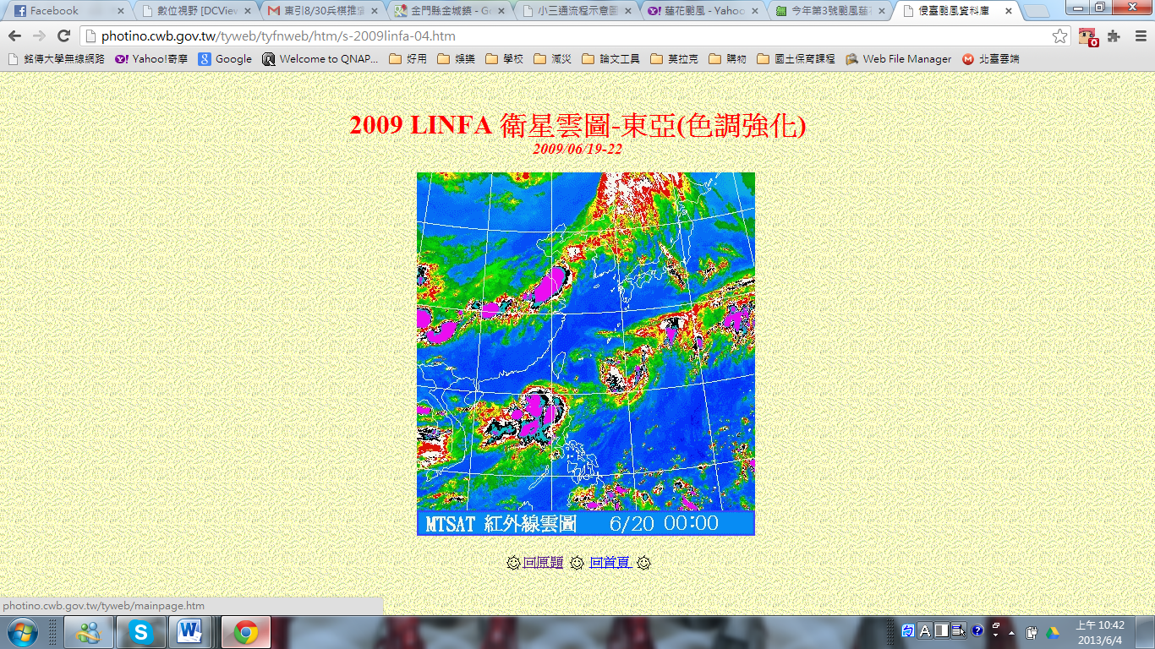
蓮花颱風衛星雲圖

災害狀況及處置重點說明
第一階段：金城鎮應變中心之啟動與災情查報
狀況1-1：警報發布與通知
警報發布與通知 | 狀況說明 | 操演項目
警報發布與通知 | 一、D-4日8時距離鵝鑾鼻西南西方1020公里之熱帶性低氣壓，未來將發展成為3號颱風，將對台灣造成影響，請注意後續發展。  二、D-1日10時，熱帶性低氣壓已發展為3號颱風「蓮花」。目前中心位置位於鵝鑾鼻西南西方約510公里海面上，七級風暴風半徑為120公里，十級風暴風半徑50公里，平均風力9級，最大陣風10級，每小時以時速20公里向北移動，研判若行徑速度及方向不變，未來24小時內將侵襲金門、澎湖等地，中央氣象局亦發佈輕度颱風「蓮花」之海上颱風警報，並將台灣海峽列為警戒區。  三、現在時間為D-1日10時30分，試問公所應如何因應？。 | 開設災害應變中心
狀況1-1處置對策
處置單位 | 處置情形
指揮組  (鎮長/秘書) | 颱風來襲前幕僚作業為何？
幕僚作業組
(民政課)
指揮組  (鎮長/秘書) | 颱風來襲前整備作業為何？
災害搶救組
(建設課)
指揮組  (鎮長/秘書) | 颱風來襲前整備作業為何？
收容安置組
(社會課)
指揮組  (鎮長/秘書) | 颱風來襲前整備作業為何？
支援調度組
(環保課)
指揮組  (鎮長/秘書) | 颱風來襲前整備作業為何？
後勤財務組
(行政課)
指揮組  (鎮長/秘書) | 颱風來襲前國軍整備作業為何？
國軍組
(砲兵群)
... | (依實際狀況，各單位進行應變處置作為說明)
司儀 | 本狀況探討完畢

狀況1-2：疏散避難
疏散避難 | 狀況說明 | 處置重點
疏散避難 | D-1日17時，依據中央氣象局預報資料顯示，「蓮花颱  風」目前位置距離鵝鑾鼻西南西方約360公里之海面，  強度未有增強趨勢，目前速度以每小時10公里，持續往  西北移動，確定將影響金門地區，已發布海上陸上颱風  警報，並將金門列為陸上警戒區，若行徑方向不變，預  計於D日5時颱風中心於金門縣境內登陸，將有強風豪  雨發生，請注意淹水、及海水倒灌。 | 警報發布與通知疏散避難、相關整備措施
狀況1-2處置對策
處置單位 | 處置情形
指揮組  (鎮長/秘書) | 颱風預計今（D）日5時登陸， 請幕僚作業組報告撤離訊息發布及預防性疏散撤離作為 ，是否需申請國軍支援？
幕僚作業組
(民政課)
指揮組  (鎮長/秘書) | 請災害搶救組報告目前之災情為何？
災害搶救組
(建設課)
指揮組  (鎮長/秘書) | 請收容安置組報告撤離災民、救濟物資發放及收容所之開設等事宜。
收容安置組
(社會課)
指揮組  (鎮長/秘書) | 請支援調度組報告颱風登陸後整備作為
支援調度組
(環保課)
指揮組  (鎮長/秘書) | 請後勤財務組報告災害應變中心開設期間，救災人員之飲食供應規畫為何？
後勤財務組
(行政課)
支援單位 | 處置情形
指揮組  (鎮長/秘書) | 請問國警軍單位目前已投入之救災人力及物資狀況如何？
國軍組
(砲兵群)
指揮組  (鄉長/秘書) | 若撤離過程有民眾受傷，可否請救護車隨行？
消防組
(消防分隊)
指揮組  (鄉長/秘書) | 若撤離過程有民眾不願撤離，可否請警察所協助處理？
警政組
（分駐所）
... | (依實際狀況，各單位進行應變處置作為說明)
司儀 | 本狀況探討完畢
考評官 | 講評

第二階段：搶救應變、復建階段
狀況2-1：淹水及維生系統處理
淹水及維生系統處理 | 狀況說明 | 處置重點
淹水及維生系統處理 | 一、D日8時，本鎮出現持續性之強降雨，依中央氣象局金門氣象站，日累積雨量已達350毫米，金水里、賢庵里及東門里等地出現100cm淹水災情，民眾抱怨電話不斷湧入。  二、D日12時50分發生停電，停電區域為東門、西門、南門、北門，共1500戶、約3500人受到影響；停水方面，賢庵、古城等地共430戶、約900人無自來水供應；另電信通訊基地台因風雨受損，造成本鎮古城停話、通訊受阻，詳細停話戶數尚待查證。  現在時間，D日13時。 | 災害搶救  維生系統處理
狀況2-1處置對策
處置單位 | 處置情形
指揮組  (鎮長/秘書) | 目前停話、停電狀況嚴重，請問災情如何傳遞、掌握？
幕僚作業組
(民政課)
指揮組  (鎮長/秘書) | 請災害搶救組報告淹水、電信、電力及自來水等災害搶修狀況。
災害搶救組
(建設課)
指揮組  (鎮長/秘書) | 目前停水、停電狀況嚴重，請問後勤財物組如何確保救災物資等後勤支援工作正常運作。
後勤財務組
(行政課)
支援單位 | 處置情形
指揮組  (鎮長/秘書) | 請問國軍單位目前協助救災之狀況如何？
國軍組
(砲兵群)
... | (依實際狀況，各單位進行應變處置作為說明)
司儀 | 本狀況探討完畢
狀況2-2：路樹倒塌及人員受困處理
路樹倒塌及人員受困處理 | 狀況說明 | 處置重點
路樹倒塌及人員受困處理 | 一、由於颱風造成豪大雨，造成賢庵國小通往水調歌頭民宿之環島西路1段，路樹倒塌，D日13時20分倒塌之路樹擊中兩台自用小客車，有３人受困車內，受傷民眾傷勢不明。  二、D日１4時02分金水國小往古城國小之珠水路，有50株路樹倒塌之情形發生，影響來往經過的車輛。此外也導致鄰近地區交通困難，有民眾撥打電話表示擔心道路交通中斷會影響出入或逃生。  現在時間，D日14時15分。 | 災害搶救  人員受困處理
狀況2-2處置對策
處置單位 | 處置情形
指揮組  (鎮長/秘書) | 1.請問現場明確災情為何？  2.是否民回報縣災害應變中心？  3.是否透過EMIS上傳災情？  4.是否需要國軍支援？請提供確切需要之人力、車輛及機具之數量？
幕僚作業組
(民政課)
指揮組  (鎮長/秘書) | 請災害搶救組報告路樹倒塌之災情處理情形？
災害搶救組
(建設課)
支援單位 | 處置情形
指揮組  (鎮長/秘書) | 環島西路1段遭路樹擊中之受傷民眾，目前搶救送醫情形如何？
國軍組
(砲兵群)
... | (依實際狀況，各單位進行應變處置作為說明)
司儀 | 本狀況探討完畢
狀況2-3：環境清理、消毒處理
環境消毒清理 | 狀況說明 | 處置重點
環境消毒清理 | 蓮花颱風影響金水、賢庵、東門低窪地區，又因逢海水漲潮、降雨量大造成淹水，D+2日14時30分風勢、降雨逐漸歇緩，低窪地區因淹水逐漸退去後路上、排水溝滿是垃圾及落葉堵塞，急需環境清理及整潔消毒工作。 | 災害復原  環境清理、消毒處理
狀況2-3處置對策
處置單位 | 處置情形
指揮組  (鎮長/秘書) | 颱風風勢、雨勢減緩，請支援調度組報告災後復原等工作
支援調度組
（環保課）
指揮組  (鎮長/秘書) | 有災損之災民救濟金之發放作業如何實施？
收容安置組
(社會課)
指揮組  (鎮長/秘書) | 請後勤財務組說明風災期間各項經費核銷作業事宜
後勤財務組
(行政課)
指揮組  (鎮長/秘書) | 颱風風勢、雨勢減緩，請災害搶幕僚作業組報告災情統計資料及災害應變中心解除等後續復原相關事宜
幕僚作業組
(民政課)
... | (依實際狀況，各單位進行應變處置作為說明)
司儀 | 本狀況探討完畢
考評官 | 講評

